2 实验数据的误差与结果处理习题(p39-41)参考解答

1. 解答：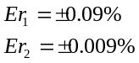
说明若分析天平的称量误差相同，称取试样量越大，则其相对误差越小，准确度越高。
2. 解答：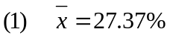 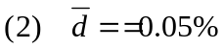
3. 解答: 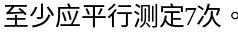
4.解答：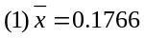 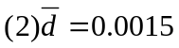
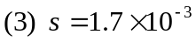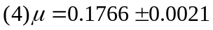
5 解答：
6.解答:
7 解答：

8. 解答：
9. 解答：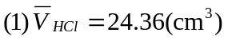 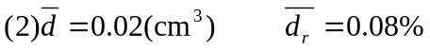
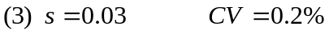
10. 解答：
11 解答：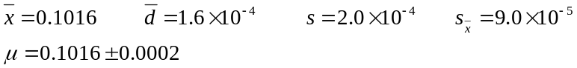
12. 解答：Q检验61.77: Q=0.74>Q_{表}，则61.77舍去
13 解答：（1）四位，（2）二位，（3）四位，（4）五位，（5）三位
14. 解答：
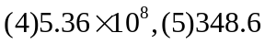
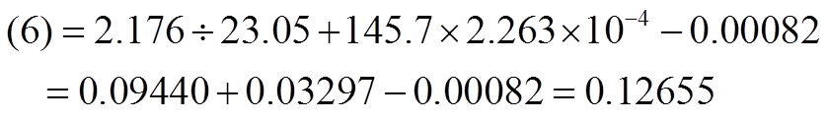
15. 解答：16. 解答 （3）、（4）略。

